САБАҚ: Қазақ тілі мен әдебиеті |  |  |  | Мектеп: М.Мәметова атындағы жалпы орта білім беретін ммектеп
Күні: |  |  |  | Мұғалімнің аты-жөні:  Мухитова Дарига Алибековна

Сынып: 5 О3, 5Ж2
Бөлім атауы |  |  | Мектеп өмірі. Әдепті бала – арлы бала.
Сабақтың тақырыбы |  |  | А.Құнанбаев. Ғылым таппай мақтанба. Бес дұшпаның білсеңіз.
Осы сабақ арқылы жүзеге асатын оқу мақсаттары |  |  | Фольклорлық және шағын көлемді көркем әдеби шығармаларды түсіну, тақырыбын анықтау(5.О3); Эссе құрылымын сақтай отырып, адамды, табиғатты, белгілі бір оқиғаны сипаттап жазу (5Ж2).
Сабақтың мақсаттары |  |  | Оқушылардың бәрі істей алады: Өлеңді мәнерлеп оқып түсінеді, тақырыбын анықтайды.  Оқушылардың көбі істей алады: Өлеңнен бес жаман қасиетті тауып, талдау жасайды.  Кейбір оқушылар істей алады: Оқушылар тақырып бойынша өз ойларын саралайды, эссе жазады.
Сабақтың түрі |  |  | Оқылым және жазылым дағдыларын дамыту сабағы
Бағалау критерийлері |  |  | Білім алушы:  - Өлеңді мәнерлеп оқып түсінеді, тақырыбын анықтайды;  - Жаман қасиеттерді іріктеп, талдау жасайды;  - Өз ойларын саралап, өмірмен байланыстырып, эссе жазады.
Тілдік мақсаттар |  |  | Оқушылар: Оқушылар сөздік қорларын кеңейтеді. Өз ойын жүйелі де еркін жеткізе отырып, өзгенің пікірін тыңдай біледі.  Пән лексикасы және терминология: Абай, дұшпан, өсек, өтірік, мақтаншақ, бес, білсеңіз, ақылды, адам, тәрбиелі т.б.  Диалог және жазылым үшін қажетті сөз тіркестер: менің ойымша, қорытындылай келе,сипаттай келе, т.с.с.
Құндылықтар |  |  | Зайырлы қоғам және жоғары руханият. Абай ақын атамыздың әрбір өлеңі бір-бір құнды дүние деуге болады. «Тәуелсіз ел тірегі-білімді ұрпақ»-деп елбасымыз айтқандай, жаман әдеттен аулақ болып, жақсы қасиеттерге ұмтылсақ, қана бізден халық қамын ойлаған, Отанымыздың нағыз ұл-қыздары шығады. Сол себепті бүгінгі біздің тақырыбымыздың өзі осы «Мәңгілік Ел» жалпыұлттық идеясының «Зайырлы қоғам және жоғары руханият» құндылығына жатқызамыз.
Пән аралық байланыс |  |  | Орыс тілі
Ойлау дағдыларының деңгейі |  |  | Білу, түсіну, жинақтау, бағалау
Осыған дейін меңгерілген білім |  |  | Абай Құнанбаев. «Ғылым таппай мақтанба».  Бес асыл іс көнсеңіз.    «Пицца» әдісінің көмегімен алдыңғы біліммен жаңа сабақты байланыстырамын. Пицца тіліктеріне жазылған сұрақтарға жауап беру арқылы тұтас пиццаны құраймыз. Сұрақтар:  - Абайдың өнер-білім туралы тағы қандай өлеңдерін білесіздер?  - Бес асыл іс. Ол не?  - Абай қандай ақын?  - «Талап» сөзінің мағынасын айт  - «Қанағат – қарын тойдырар» дегенді қалай түсінеміз?  - Бойымызға жақсы қасиеттерді сіңіру үшін не істеуіміз керек?  - Өмірде кімді үлгі санайсың?
Жоспар
Жоспарланатын уақыт | Жоспар бойынша орындалуы тиіс іс-әрекеттер |  |  |  |  |  |  | Дереккөздер
Сабақтың басы  6 мин | Қызығушылықты ояту кезеңі: Оқушылармен амандасу;  Оқушылар және олардың оқу құралдарын түгендеу.  Психологиялық ахуал: видеотаспа көрсетіп, адамның бойында болатын Оқушыларды тиімді оқыту әдісі бойынша аралас екі «Бес асыл іс», «Бес дұшпан» тобына бөлу үшін қағаз қиындыларына талап, еңбек, терең ой, қанағат, рақым, өсек, өтірік, мақтаншақ, еріншек, бекер мал шашпақ сөздері жазылып теріс аударылады. Әр оқушы берілген қағаз қиындыларын таңдап, қасиеттерді ажыратып, түсінік беріп, тобына отырады. |  |  |  |  |  |  | видеоролик  «Бес дұшпан» тақырыбы, ютуб сайтынан
Сабақтың ортасы  32 мин | Мәтін алды жұмыс:  - Жаңа сөздер сыныпта қабырғаларда, шкафтарда ілініп тұрады.  - Оқушылар соны тауып жинап әкеледі, әркім өзі тауып әкелген сөздерді кезекпен оқып отырады.  - Мұғалім кезекпен оқылған жаңа сөздерді тақтаға жазып, аудармасын айтып отырады.  - Оқушылар бұл сөздерді сөздікке жазады.  Дұшпан, өсек, өтірік, мақтаншақ, еріншек, бекер мал шашпақ, жамандық, нәфрәтлі, ғибрәтлі, ғалым, ғылым  - Өздерің көріп отырғандай, бүгінгі біздің тақырыбымыз адамның 5 жаман қасиетіне арналғалы отыр, олай болса, балалар:  Асыл сөзді іздесең,  Абайды оқы, ерінбе!  Адамдықты көздесең,  Жаттап тоқы көңілге! — деп Сұлтанмахмұт Торайғыров айтқандай Абай атамыздың «Ғылым таппай мақтанба өлеңін» оқып, жаман қасиеттерді саралауға арналған тапсырмаларға назар аударайық.  1-тапсырма.  Мұғалімнің жетекшілігімен жүргізілетін оқылым тапсырмасы. Абайдың «Ғылым таппай мақтанба» өлеңін мұқият оқып, бағдарсызық арқылы ақпараттарды өлең мазмұнына сай сәйкестендіріңіз. Өлеңнің мазмұнымен бөлісіңіз.  Ғылым таппай мақтанба,  Орын таппай баптанба,  Құмарланып шаттанба,  Ойнап босқа күлуге.  Бес нәрседен қашық бол,  Бес нәрсеге асық бол,  Адам болам десеңіз.  Тілеуің, өмірің алдыңда,  Оған қайғы жесеңіз.  Өсек, өтірік, мақтаншақ,  Еріншек, бекер мал шашпақ –  Бес дұшпаның, білсеңіз.  Талап, еңбек, терең ой,  Қанағат, рақым, ойлап қой –  Бес асыл іс, көнсеңіз.  Жамандық көрсең нәфрәтлі,  Суытып көңіл тыйсаңыз.  Жақсылық көрсең ғибрәтлі,  Оны ойға жисаңыз.  Ғалым болмай немене,  Балалықты қисаңыз?  Болмасаң да ұқсап бақ,  Бір ғалымды көрсеңіз.  Ондай болмақ қайда деп,  Айтпа ғылым сүйсеңіз,  Сізге ғылым кім берер,  Жанбай жатып сөнсеңіз?  Дүние де өзі, мал да өзі,  Ғылымға көңіл берсеңіз.  Бес асыл іс Пайдасыз нәрселерден аулақ болу  Жамандық көрсең нәфрітлі Өсек, өтірік, мақтаншақ, еріншек, бекер мал шашпақ  Жақсылық көрсең ғибрәтлі Талап,еңбек, терең ой,қанағат, рақым  Бес дұшпан Пайдалы нәрселерден үлгі-өнеге ал.  Дескрипторлар:  - Өлеңді мәнерлеп оқиды, тақырыбын түсінеді.  - Адамның жаман қасиеттерін анықтайды, сәйкестендіреді.  - Өлеңнің мазмұнын айтады, өмірмен байланыстырады.  Кері байланыс:  « Блоб ағашы» ағашы тәсілі бойынша кері байланыс беремін. Оқушы сурет бойынша өз деңгейін анықтап, өз-өзіне баға беріп отырады. Қолдауды көп қажет ететін оқушыларды өзім смайлик арқылы ынталандырып отырамын.  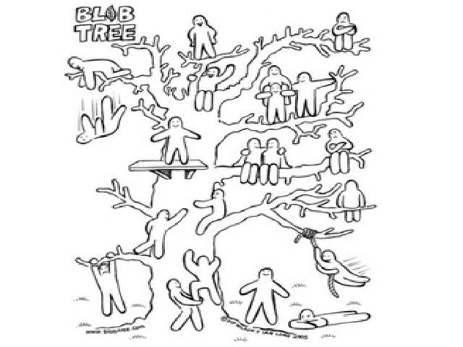  2-тапсырма.  Жұптық, топтық жұмыс. Өлеңнен жаман қасиеттерді іріктеңіз.  1-ші топқа «Балық қаңқасы» беріледі.    Бұл жаман қасиеттер неге итермелейді?  2-ші топқа «Қарым-қатынас аймағы» шеңбері беріледі.Жаман қасиеттердің өсу ретімен орналастырып, сипаттау. Себебі мен салдарын түсіндіру.  Дескрипторлар:  - Жаман қасиеттердің әр қайсысына түсінік береді  - Салдары мен себебін анықтайды.  - Шешу жолдарын ұсынады, құндылықпен байланыстырады.  Кері байланыс:  «Жетістік баспалдағы» әдісін пайдаланамын. Бұл әдіс арқылы сабақтың басында боялған кейіпкеріміз яғни оқушымыз қазір қай баспалдаққа көтерілгенін, не төмендегенін қараймыз. Төмендеген оқушыға жеке кері байланыс жүргізіп, қолпаштаймын, түсінбеген жерін сұрақ қою арқылы түсіндіріп жібереміз.  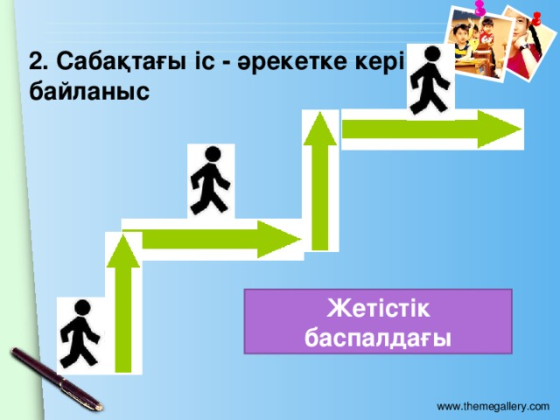  3-тапсырма. Белсенді оқытудың РАФТ-технологиясын орындатамын.  Р-рөл-оқушы  А-аудиториясы-сынып  Ф-формасы-эссе  Т-тақырыбы: 1-топқа «Өтіріктің құйрығы бір –ақ тұтам» , 2-ші топқа «Еріншектің ертеңі бітпес» тақырыбында досыңа 5-8 сөйлемнен тұратын сипаттама эссе жазады.  Сипаттама эссені жазуда сабақтың басындағы тілдік мақсаттар ескеріледі.  Пән лексикасы және терминология: Абай, дұшпан, өсек, өтірік, мақтаншақ, бес, білсеңіз, ақылды, адам, тәрбиелі т.б.  Диалог және жазылым үшін қажетті сөз тіркестер: менің ойымша, қорытындылай келе, т.с.с.  Дескрипторлар:  - Бүгінгі сабақта өткен мағлұматтарды біледі  - Өз ойын еркін жеткізеді  - Сипаттама эссені жазады  Кері байланыс:    Оқушыларды стикер арқылы кері байланыс жасаймыз. Қолдауды көп қажет ететін оқушыларды орындаған жұмыстарына сай мадақтаймын. |  |  |  |  |  |  | Сөздікпен жұмыс, оқулық  оқулық
Сабақтың соңы  5 мин  2 мин | Рефлексия  Сабақтың соңында барлық білімді қорытып, оқушыларды бағалау үшін оқушылардың сабақ барысында бір-біріне берген кері байланысы және өзімнің кейбір оқушыларды жекелей мадақтаудың негізінде «Блоб сыныбы» әдісі бойынша бағалаймын. Түсінбеген жерлері болса, жекелей түсіндіремін.  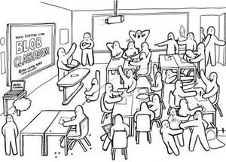  Үйге тапсырма:  5 жаман қасиет туралы 10 мақал-мәтел жаттау
Қосымша ақпарат
Сіз оқушыларға көбірек қолдау көрсету үшін не істейсіз? Қабілеті жоғары оқушыларға қандай тапсырма беруді көздеп отырсыз?  Оқушылардың білімін саралау үшін 1- тапсырманы алдым. 1-тапсырма бойынша қолдауды көбірек қажет ететін оқушыларға өлеңді мәнерлеп оқып түсініп, тірек сөздер арқылы тақырыбын анықтау тапсырмасын беремін. Бұл тапсырманы сыныптың жас ерекшелігі мен сыныптың оқу деңгейіне сәйкес таңдадым. Тірек сөздер алдын-ала мәтінмен жұмыс барысында талданады. Сондықтан бұл деңгейдің оқушылары үшін бұл тапсырма қызықты, әрі орындауға ондай қиындық тудырмайды.  Ал қолдауды орташа қажет ететін оқушыларға өлеңнен бес жаман қасиетті тауып, талдау тапсырмасын ұсынамын. Бағдарсызық арқылы сәйкестендіріп, оқушы неге таңдағанын және ол қасиетке сипаттама береді. Бұл тапсырманы қолдауды көп қажет ететін оқушылардың кейбір де қызығушылықпен орындауы да мүмкін. Оқуышының өз деңгейіне сәйкес.  Бес асыл іс Пайдасыз нәрселерден аулақ болу  Жамандық көрсең нәфрітлі Өсек, өтірік, мақтаншақ, еріншек, бекер мал шашпақ  Жақсылық көрсең ғибрәтлі Талап,еңбек, терең ой,қанағат, рақым  Бес дұшпан Пайдалы нәрселерден үлгі-өнеге ал.  Ал қолдауды аз қажет ететін оқушылар өлеңнің мәтінін мәнерлеп оқып, тірек сөздерді тауып, талдап, сәйкестендіріп, мазмұнын толық әрі нақты жеткізеді. Сондай-ақ, өмірмен байланыстыра отырып, мысал келтіреді.  АКТ-мен байланыс  Құндылықтармен байланыс (тәрбиелік элемент)  «Зайырлы қоғам және жоғары руханият» құндылығы сабақтың барлық бөлімімен байланысты. Алынған тапсырмалар осы құндылыққтың негізінде және оқушылардың тәрбиелік элементтеріне негізделіп таңдалынған. Мәселен, «балық қаңқасын» толтыруда оқушылар өмірмен байланыстырып, жаман қасиеттердің шешу жолдарын анықтайды. Сабақтың барысындағы барлық тапсырмалар жаманнан жиреніп, жақсыдан үйренуге шақырады, яғни тәрбиелік мәнге ие. |  |  |  |  | Оқушылардың ақпаратты қаншалықты меңгергенін қалай тексересіз?  Сабақтың барысында, әр тапсырмадан соң оқушылар бір-бірін бағалап отырады. Бағалау әдістері арқылы бағалаған парақтарын қарай отырып оқушыларды сабақ соңында кері байланыс жүргізе бағалаймын.  Бағалау әдістері  1.Блоб ағашы  2.жетістік баспалдағы  3.смайлик арқылы  4.Блоб сыныбы |  | Пәнаралық байланыс  Орыс тілі тығыз байланысты. Бұл сабақтың басында және ортасында көрініс табады.Сөздікпен жұмыс және саралау тапсырмасын орындаған кезде.  Қауіпсіздік ережелері.  Интербелсенді тақтаны қолдануда, сондай ақ, кластер не постерлерін қорғауда қайшы тағы басқа құралдарды пайдалануда.
Ойлану
Берілген сабақ мақсатына асты деп ойлаймын. Берілген сабақ мақсаты сабақтың тілдік мақсаттарымен тығыз байланысты. Осы мақсаттарға сабақ нәтижесінде жету үшін ұсынылған тапсырмаларым да орынды әрі бір-бірімен тығыз байланысты. Бірінен бірі туындап, ортақ бір шешімге итермелейді.
 |  | Сабғымның мақсаты жүзеге асырымды болды. Бүгін оқушылар өз ойын жеткізе алуды, өлеңнің тақырыбы мен идесян анықтауды үйренді. Оқу атмосферасы жағымды болады деген ойдамын. Оқушылар сабаққа белсене қатысып, көптеген жаңа ойлар қосады деген ойдамын. Дифференцацианы жүзеге асыру қолымнан келді, себебі оқушылардың барлығы өлеңнің мәтіннің тақырыбын түсінді. Негізгі және қосымша ақпаратты таба алды. Және кейібірі осы ақпараттың идеямен байланысын дәлелдеп көрсетті. Мен жоспарланған уақытымды ұстандым. Жоспарыма ешбір өзгеріс енгізген жоқпын.
Жалпы баға
Сәтті өткен екі нәрсені атап көрсетіңіз (сабақ беру және оқытуға қатысты)?
1. Топқа бөлу және топтық жұмыс
2. Әр тапсырма сайын оқушыларды ынталандыру және бағалау
Қандай екі нәрсе сабақтың одан да жақсы өтуіне ықпалын тигізер еді (сабақ беру және оқытуға қатысты)?
1. Берілген уақыт бойынша жұмыс жасау
2. Белсенді әдістерді тиімді қолдану

